INFORME DE ACTIVIDADES
MARZO
ADMINISTRACION
2018-2021

IMMT
TUXCUECA JALISCO

INFORME INSTANCIA MUNICIPAL DE LAS MUJERES DE TUXCUECA.

ACTIVIDADES REALIZADAS:
SERVICIOS DE ORIENTACIÓN Y ASESORÍA A MUJERES EN SITUACIÓN DE VIOLENCIA.
Se brindó atención a todas y cada una de las mujeres que acudieron a la oficina de la Instancia Municipal de las Mujeres de Tuxcueca en busca de apoyo, atención y orientación, asimismo se canalizaron al área o Institución correspondiente para que le den seguimiento a la situación ya sea jurídica o psicológica.

MES DE MARZO DISTRIBUCIÓN DE MATERIAL IMPRESO
La Instancia Municipal de las Mujeres de Tuxcueca llevó a cabo la distribución de material impreso en todas las localidades del municipio de Tuxcueca, así se hará durante todo el año en el periodo comprendido de la administración 2018 – 2021).
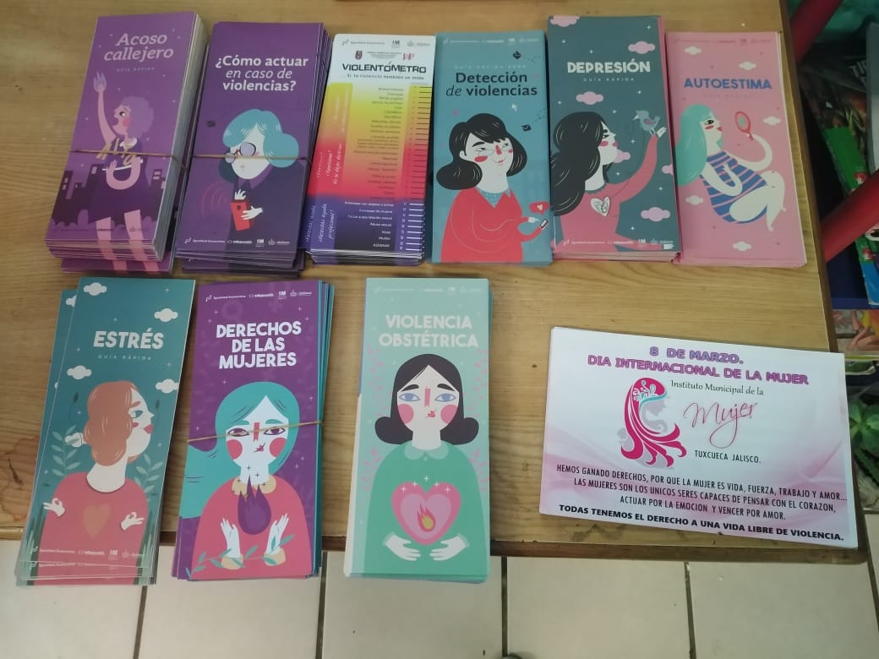

CAPACITACIONES MES DE MARZO.
Con el objetivo principal de brindar un mejor servicio de promover la modificación del marco normativo estatal, municipal y delegacional, para armonizarlo con el nacional e internacional en materia de derechos humanos e igualdad de género contribuyendo, así al fortalecimiento de las mujeres, (capacitaciones constantes).
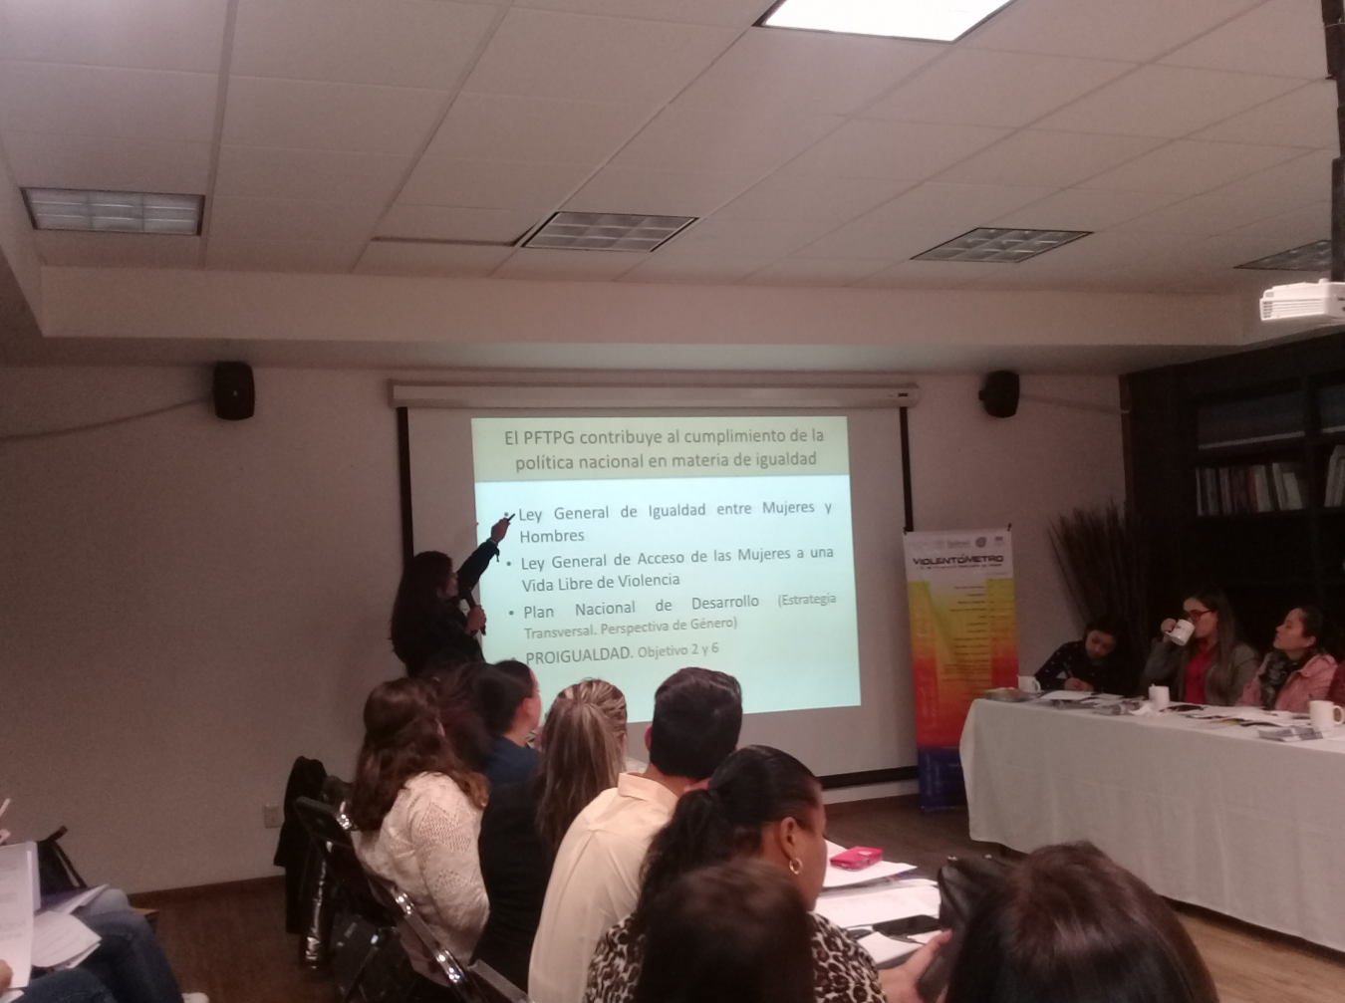

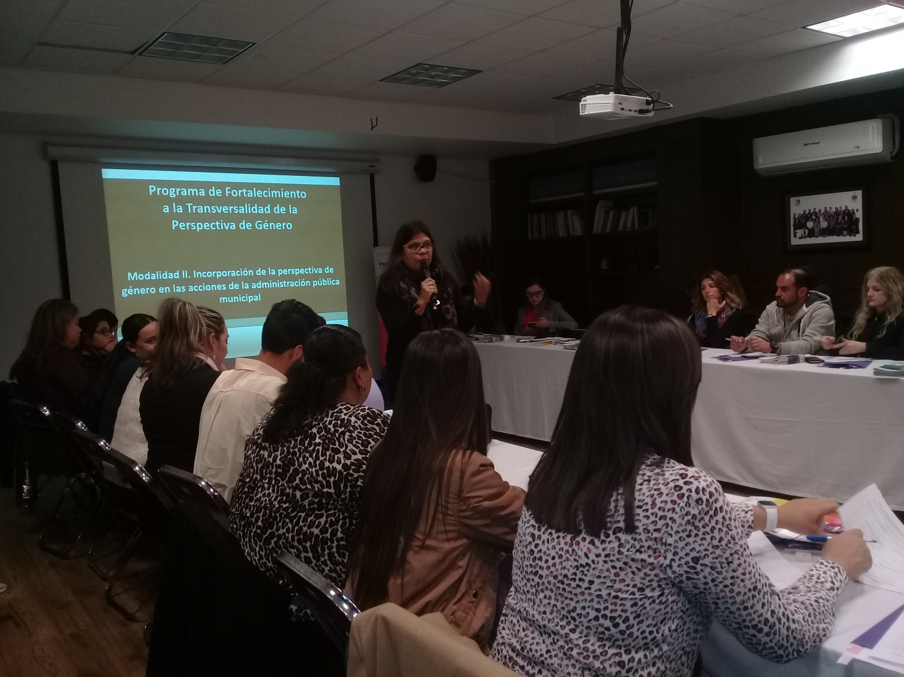
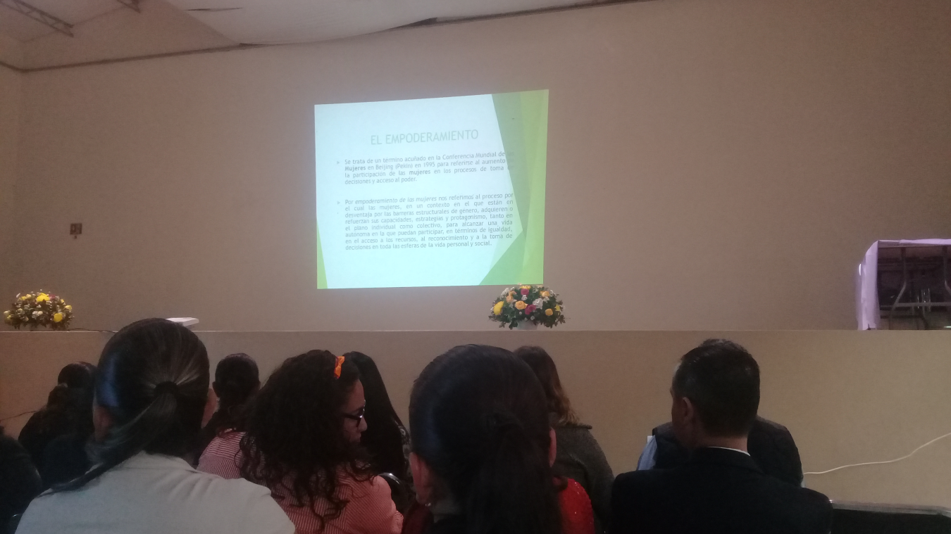

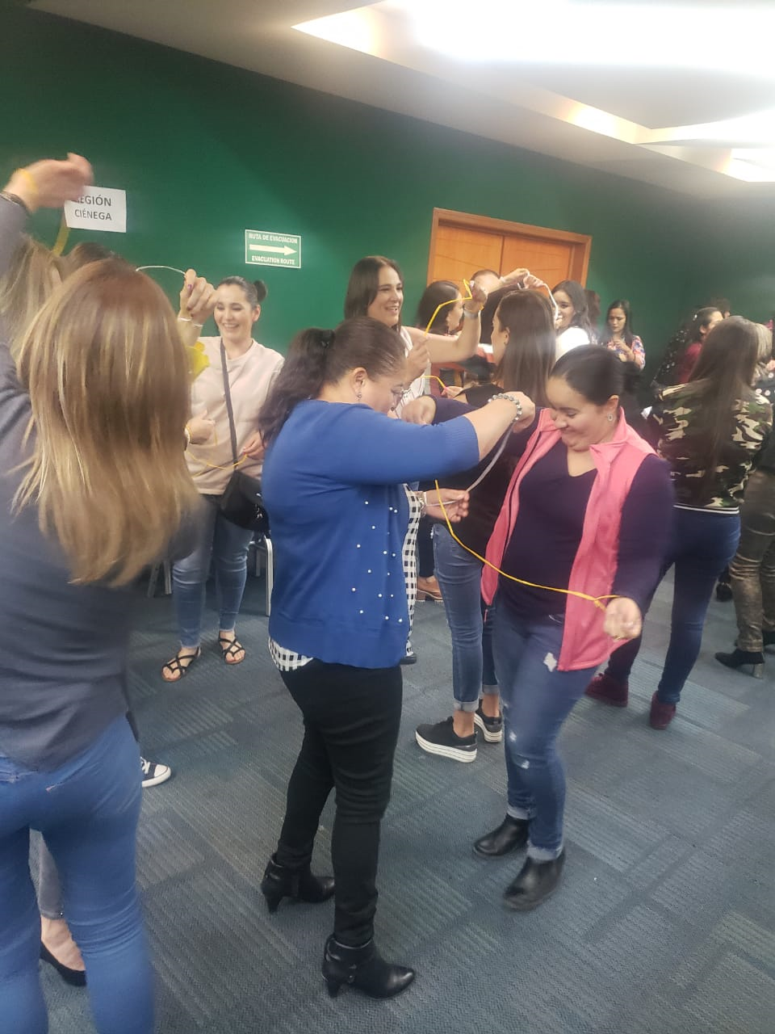
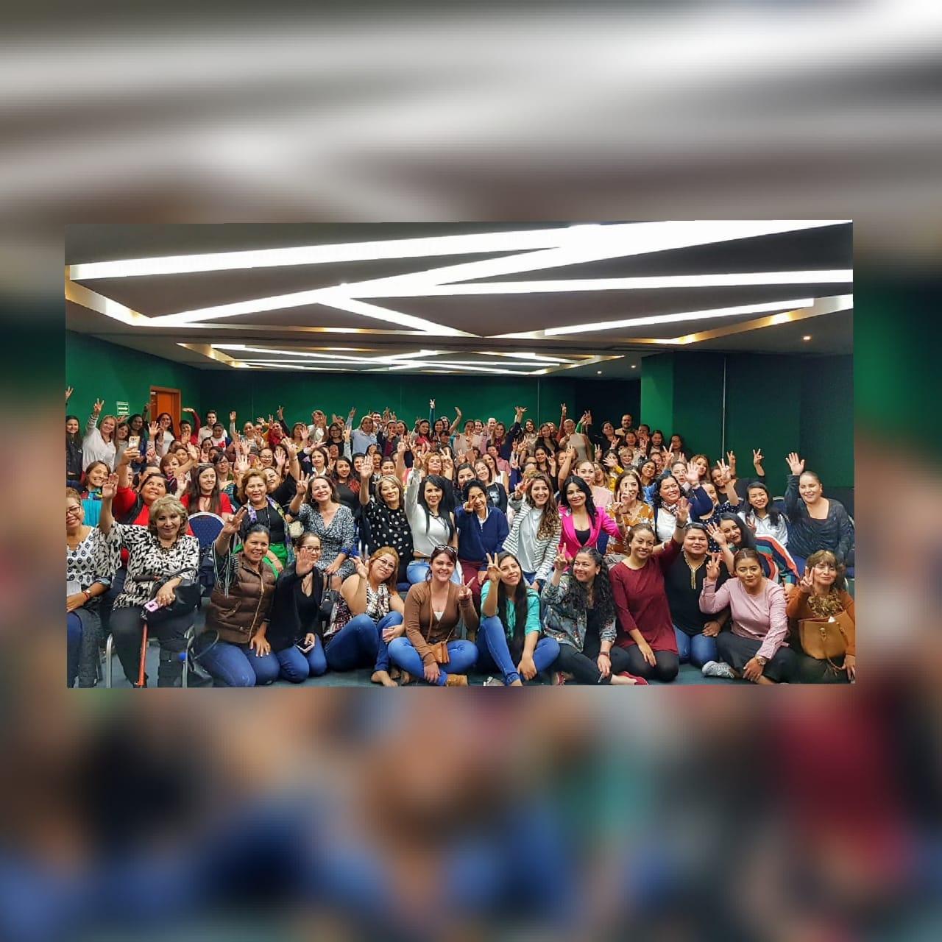
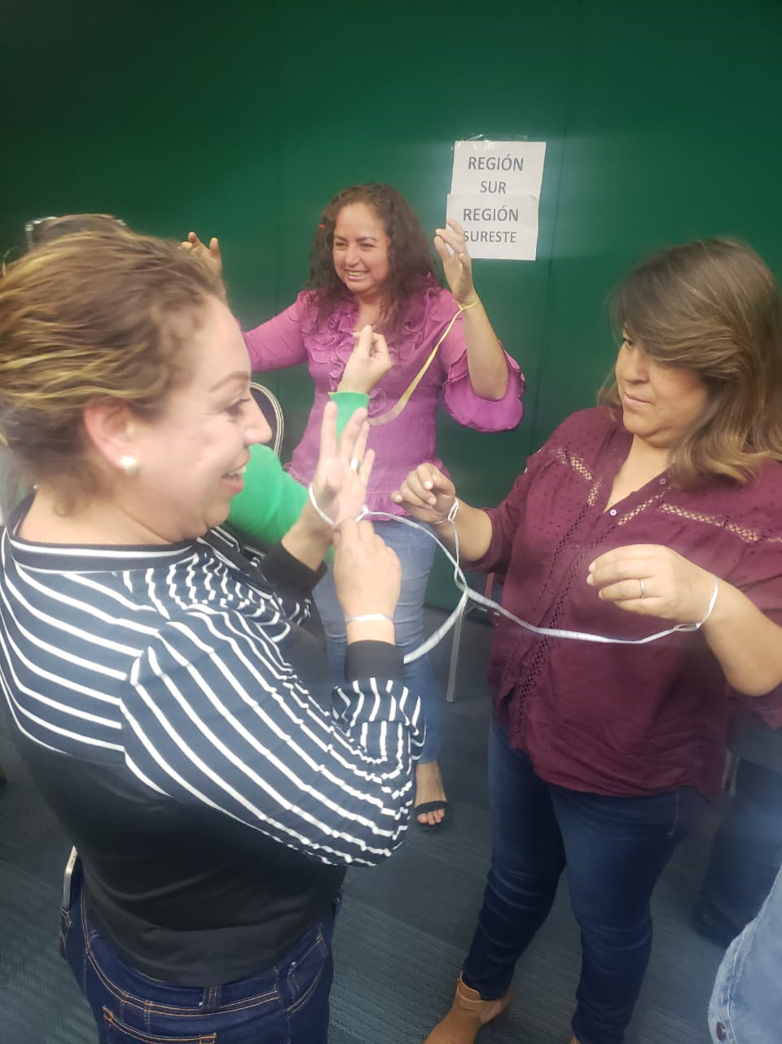
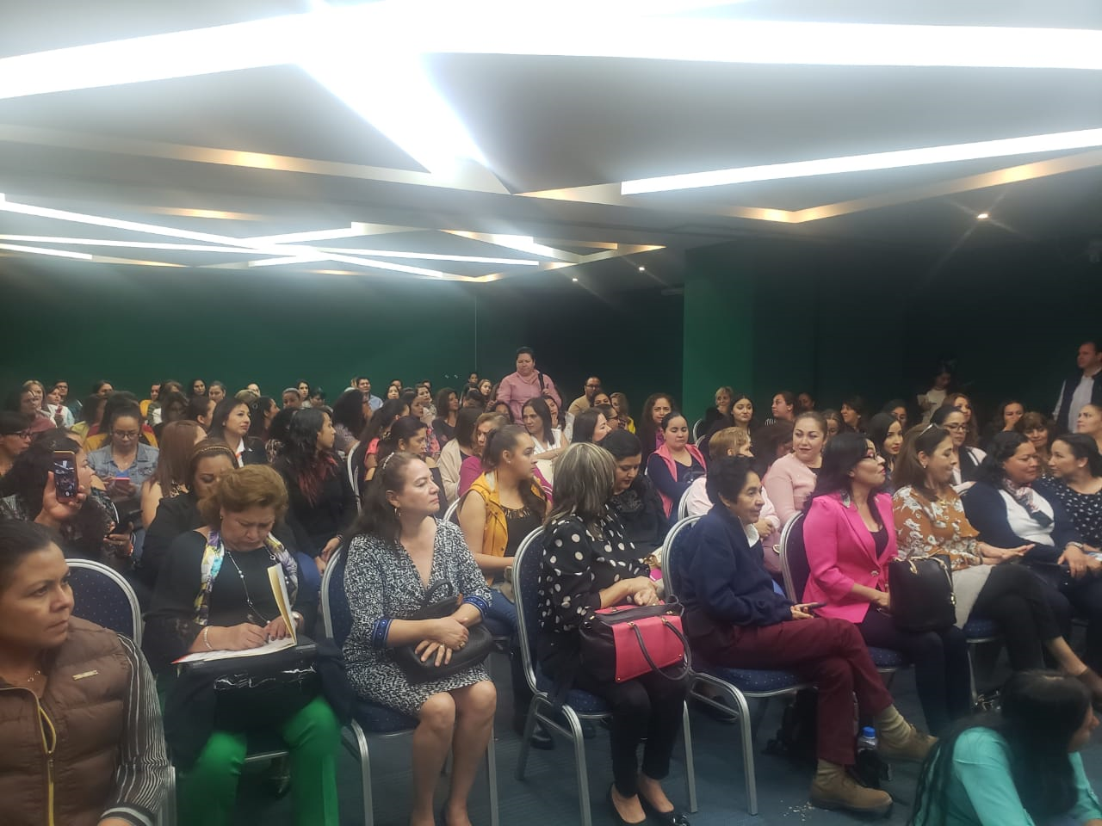
MES DE MARZO 2019
En el mes de marzo en el marco de la conmemoración del 8 de marzo “Día Internacional de las Mujeres”, se llevó a cabo una campaña para dar a conocer los derechos de las mujeres y reforzar el conocimiento de los servicios que se ofrecen a las Mujeres.
Con el objetivo de prevenir la violencia contra las mujeres y difundir los servicios que ofrece la Instancia de la Mujer a las Mujeres en situación de violencia se realizaron campañas de información mediante medios impresos.
Se realizaron propuestas a todas las localidades municipales; usar lenguaje incluyente; evitar lenguaje discriminatorio observado en la totalidad del texto, visibilizar las necesidades de las mujeres en la norma; señalar de manera expresa la violencia familiar y de género como causal de divorcio y pérdida de derechos familiares; y evitar uso de términos subjetivos que tienen la connotación moral.

TUXCUECA
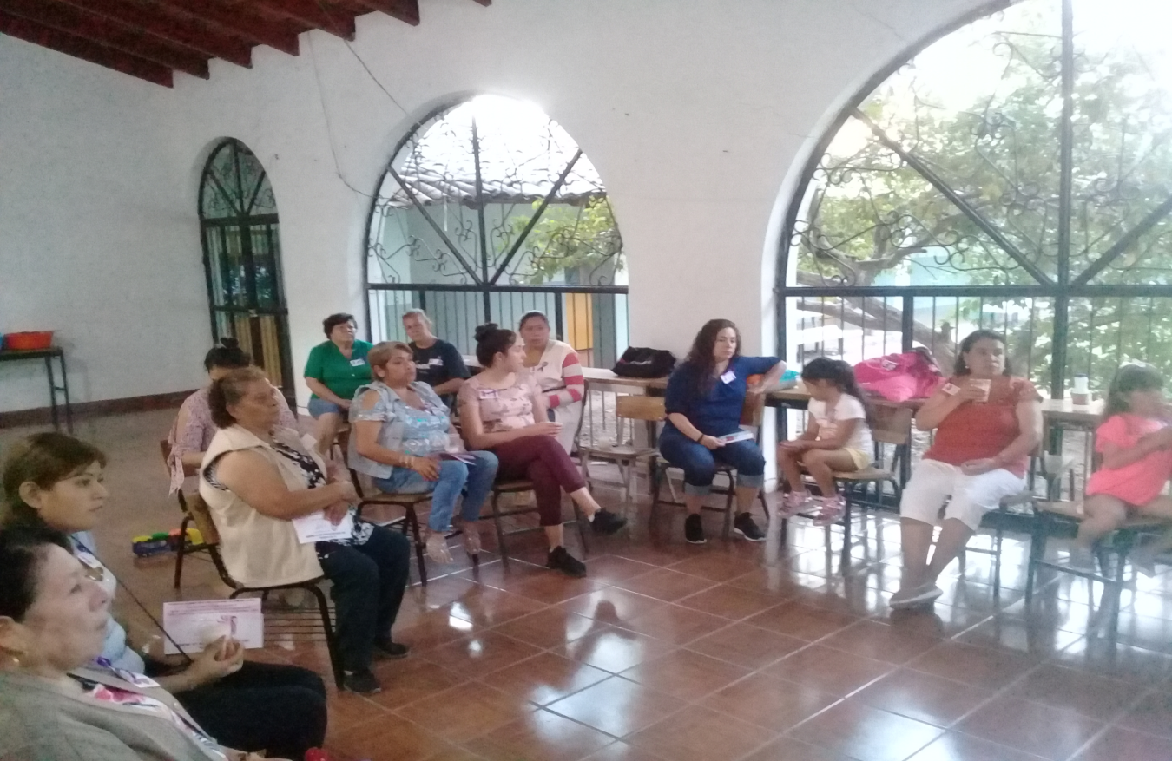

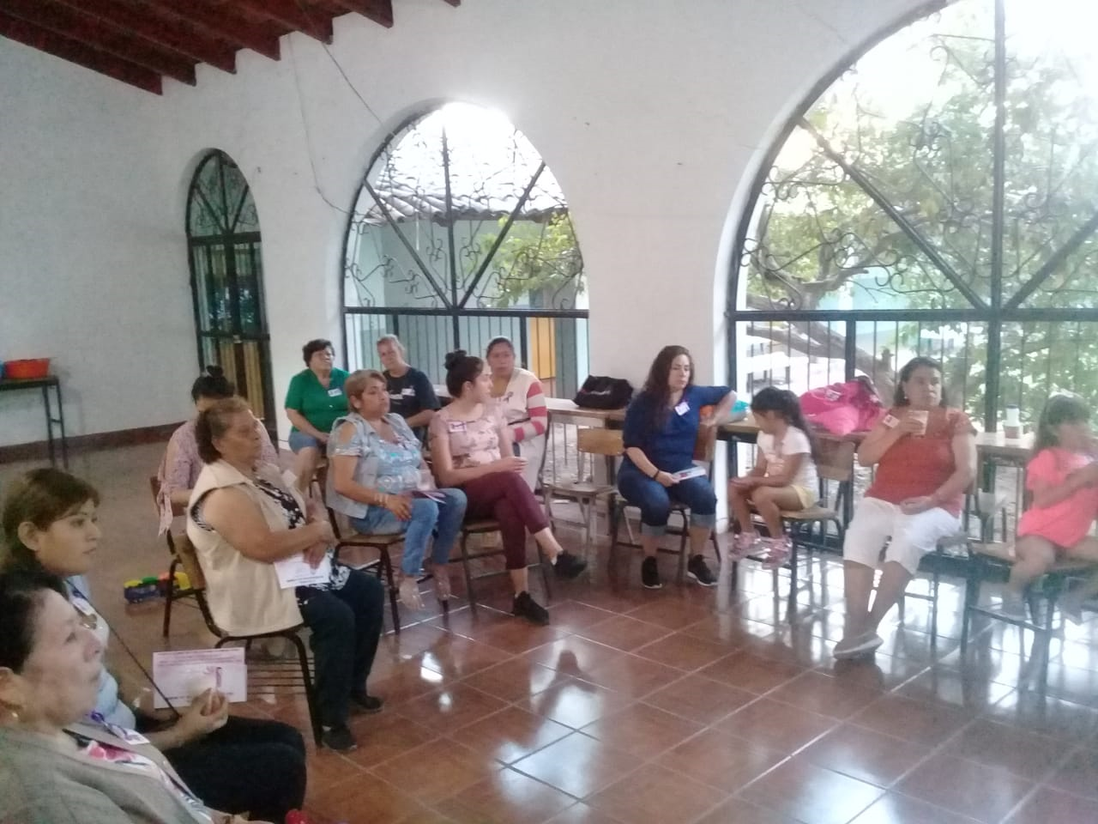
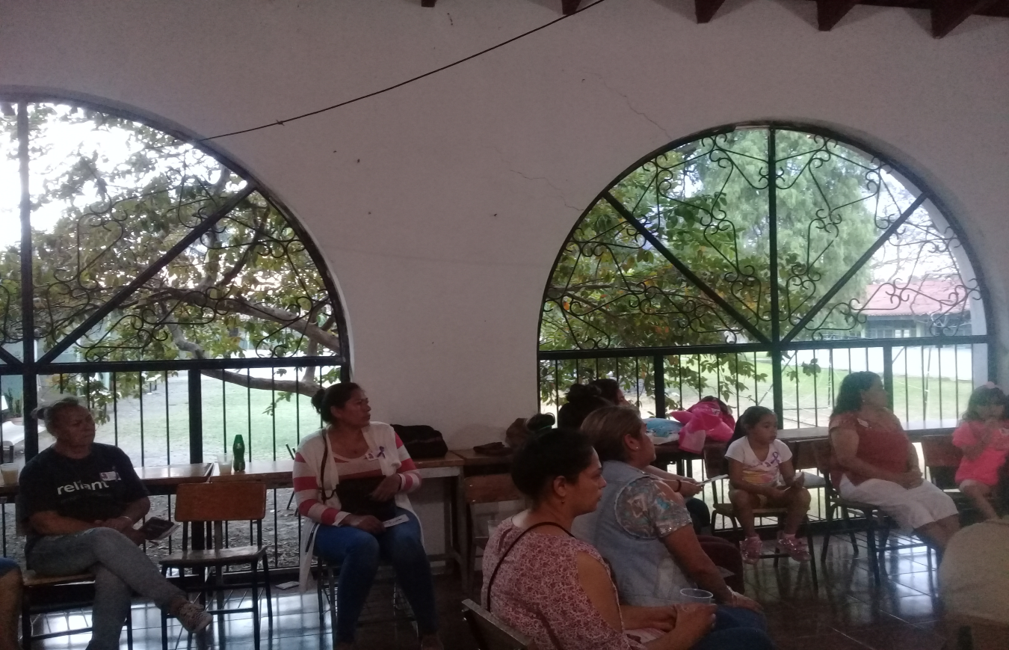
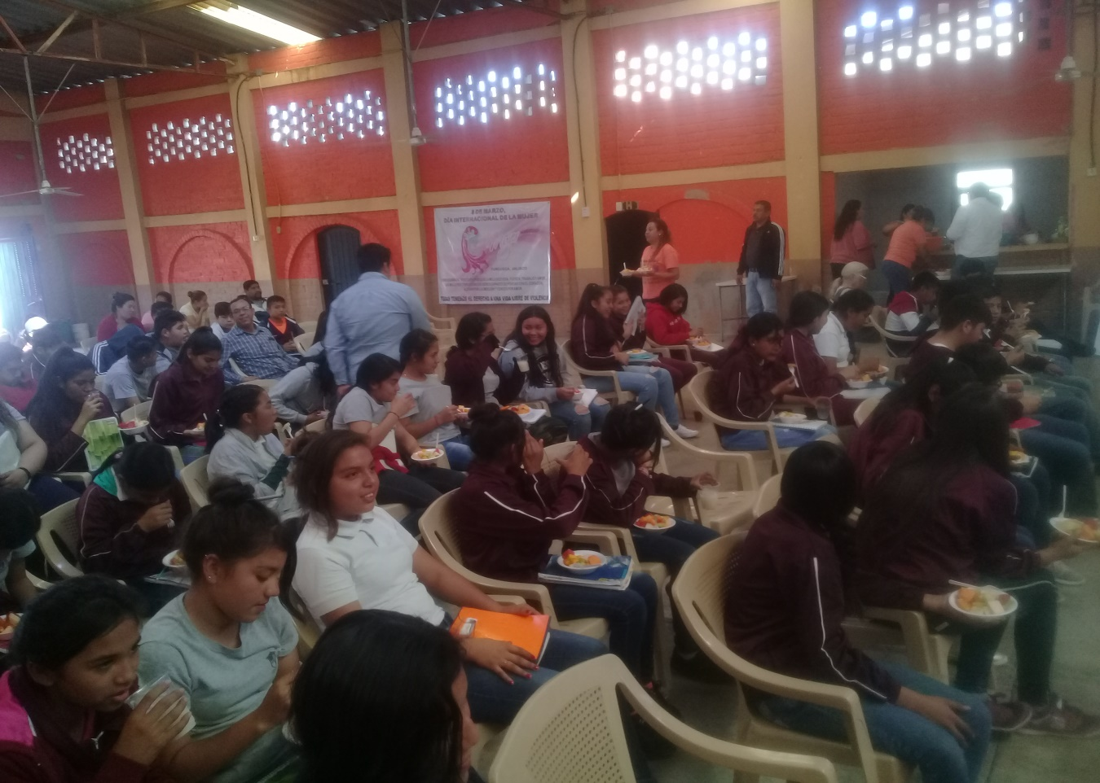

SAN LUIS SOYATLAN
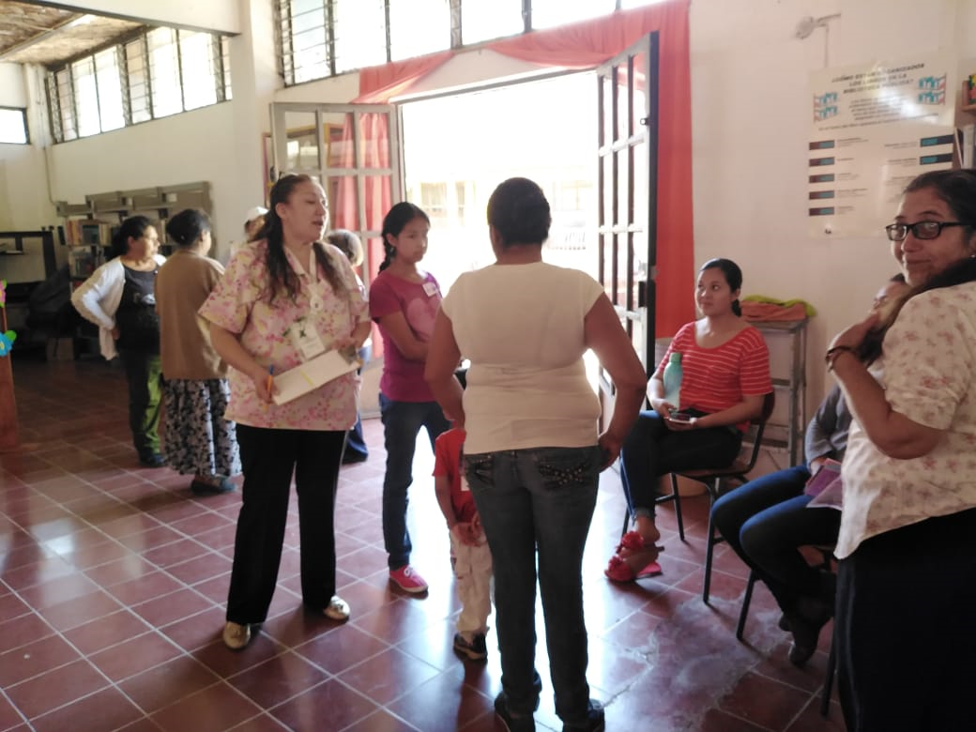
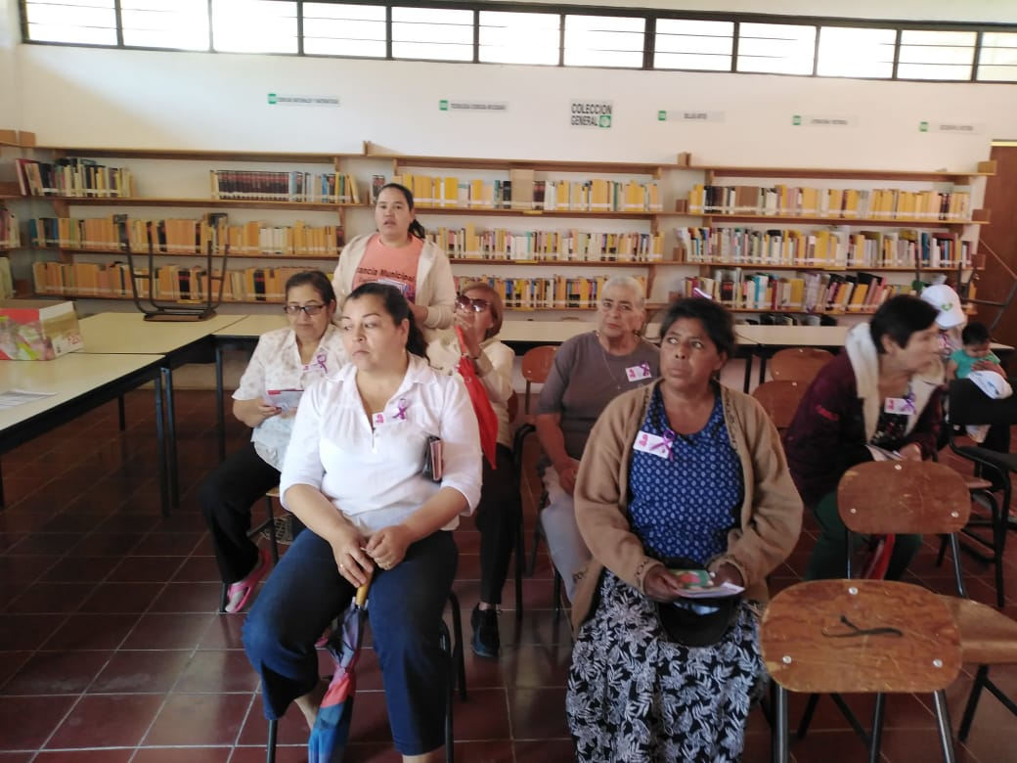
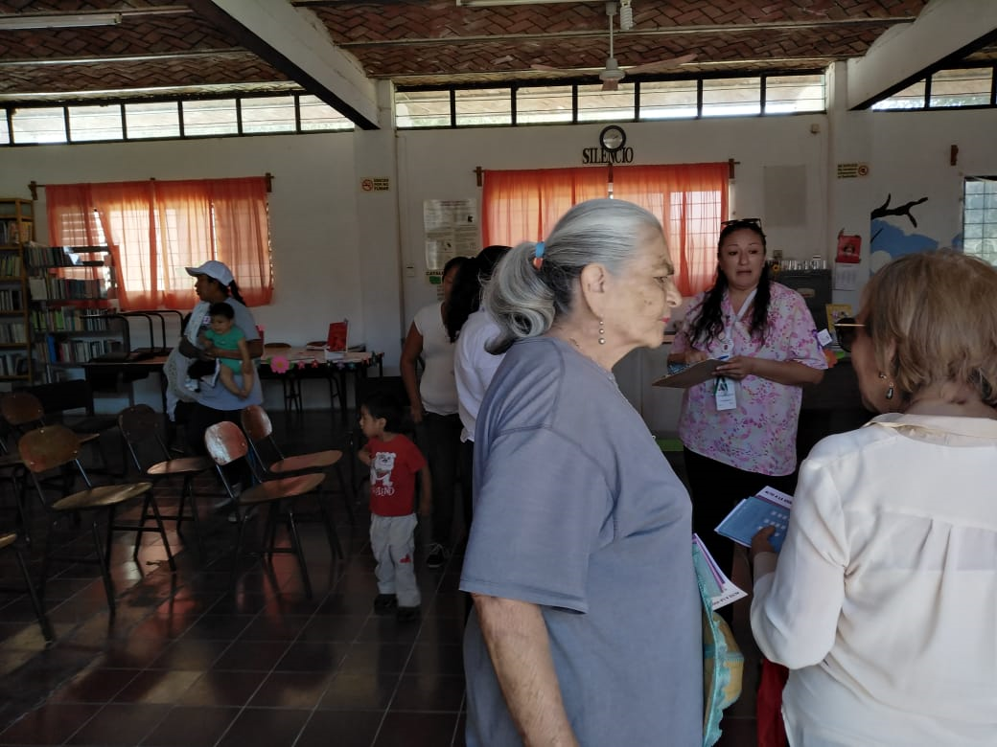

PURUAGUA DE RAMÓN CORONA
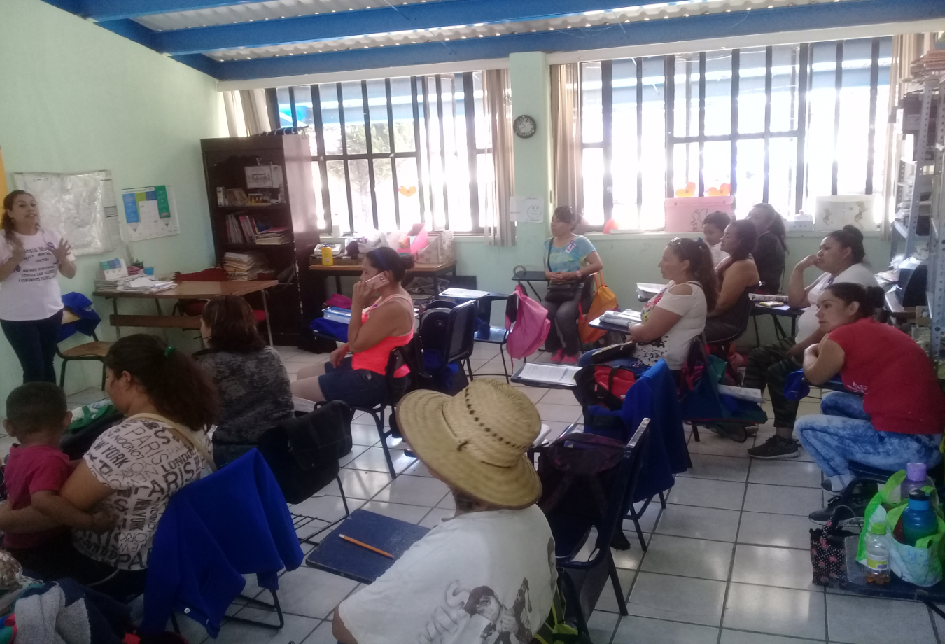
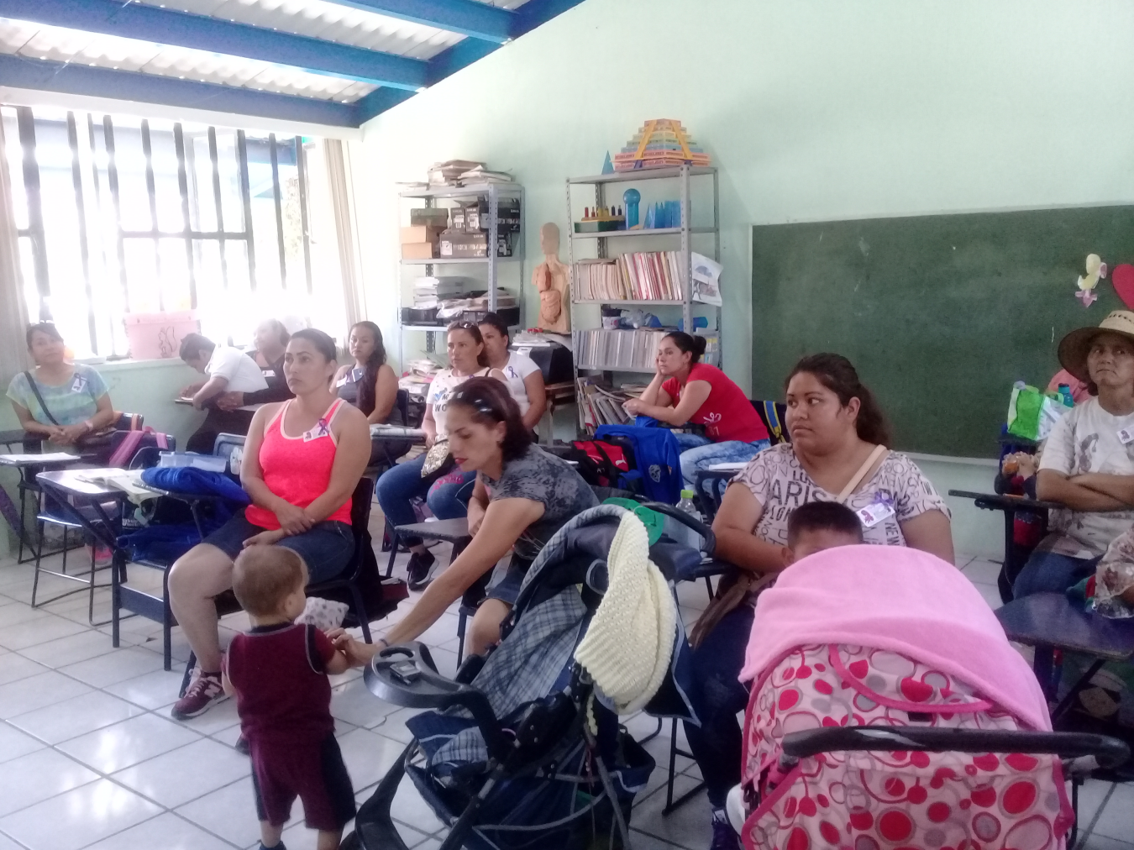
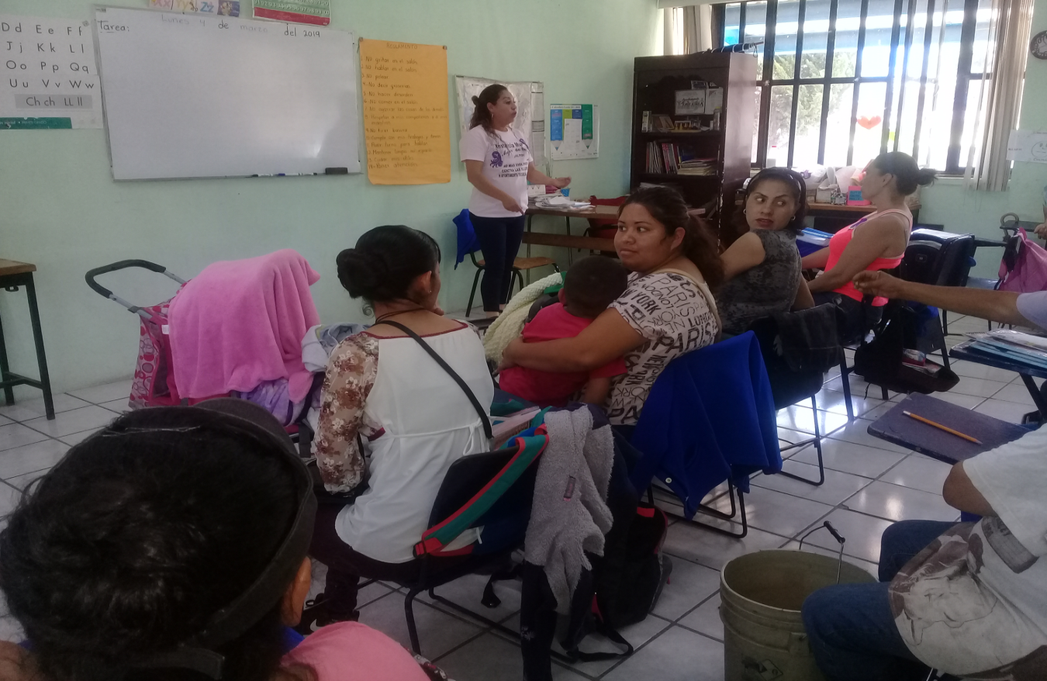
EL TEPEHUAJE
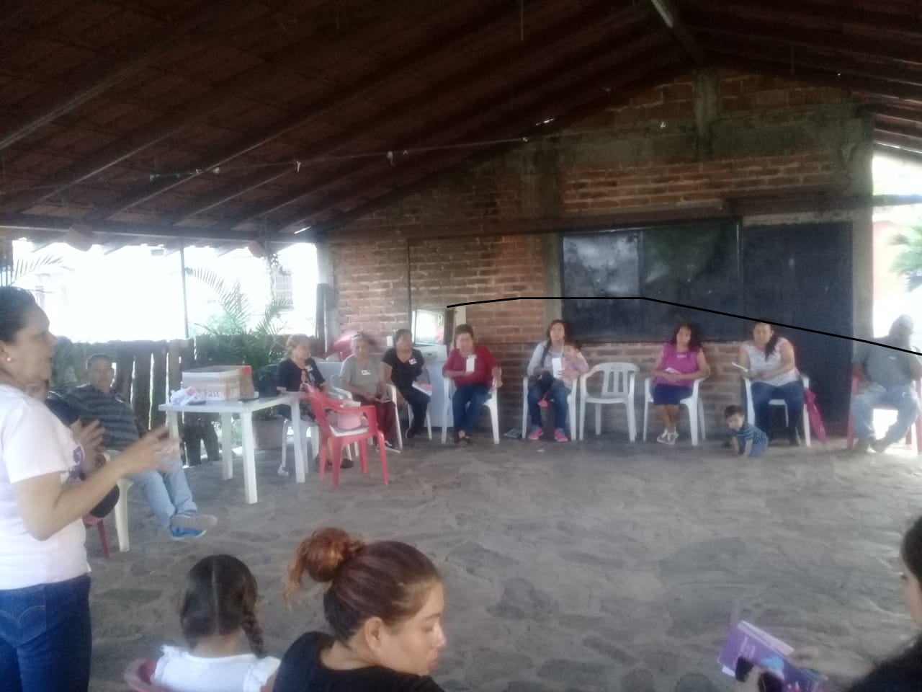
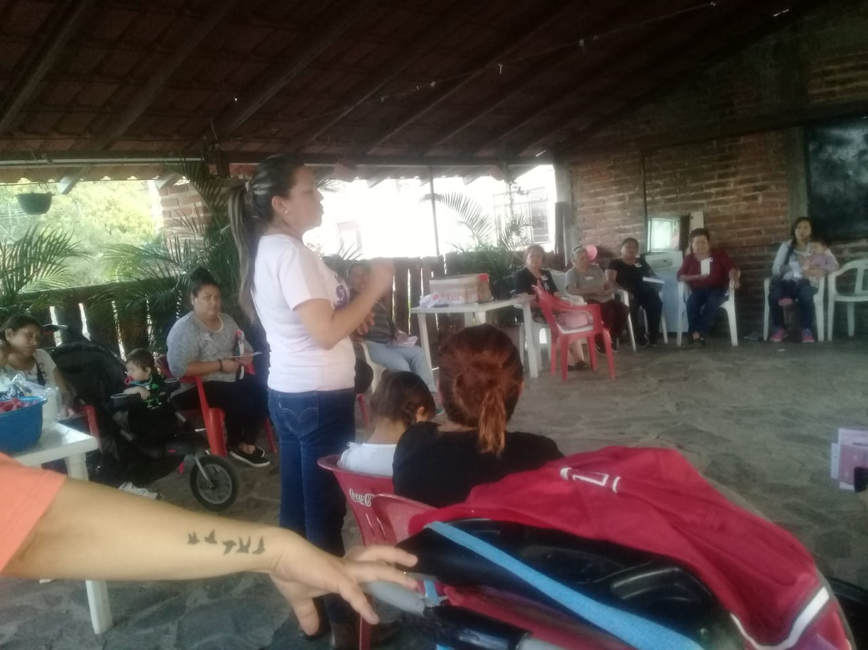
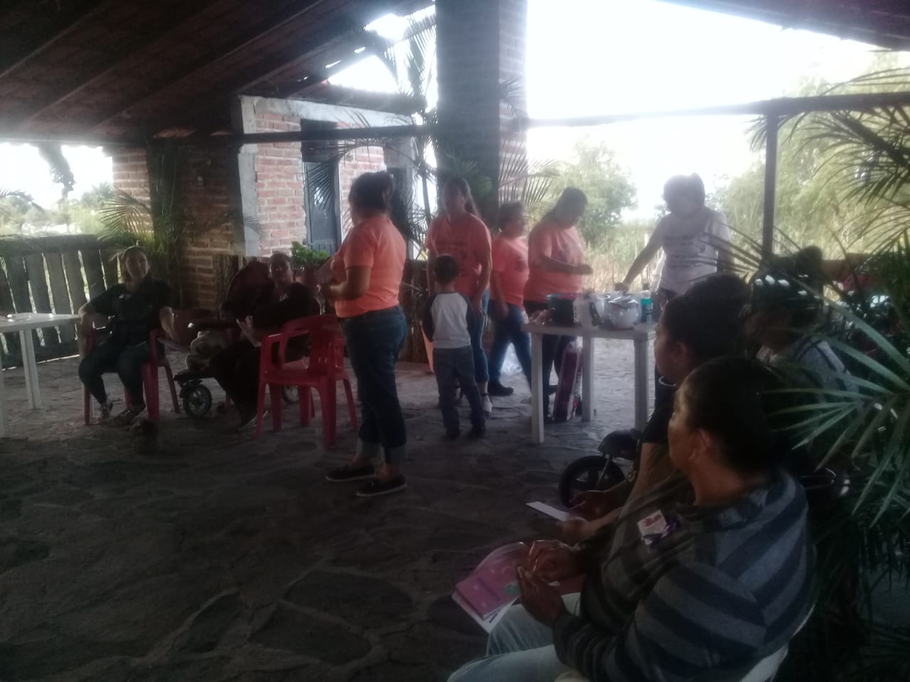

SAN NICOLAS DE ACUÑA
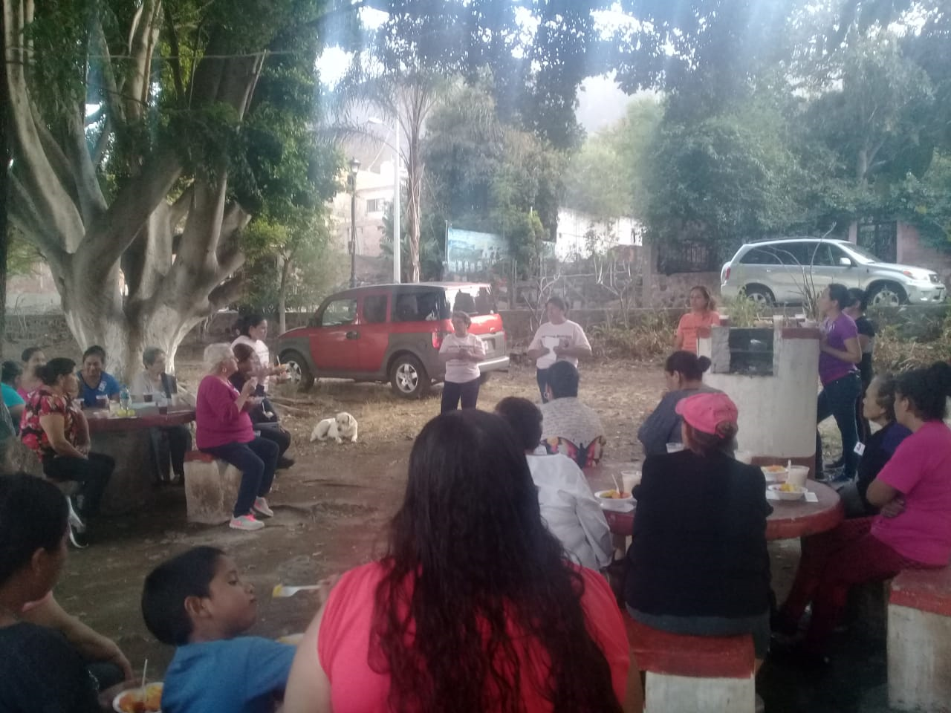
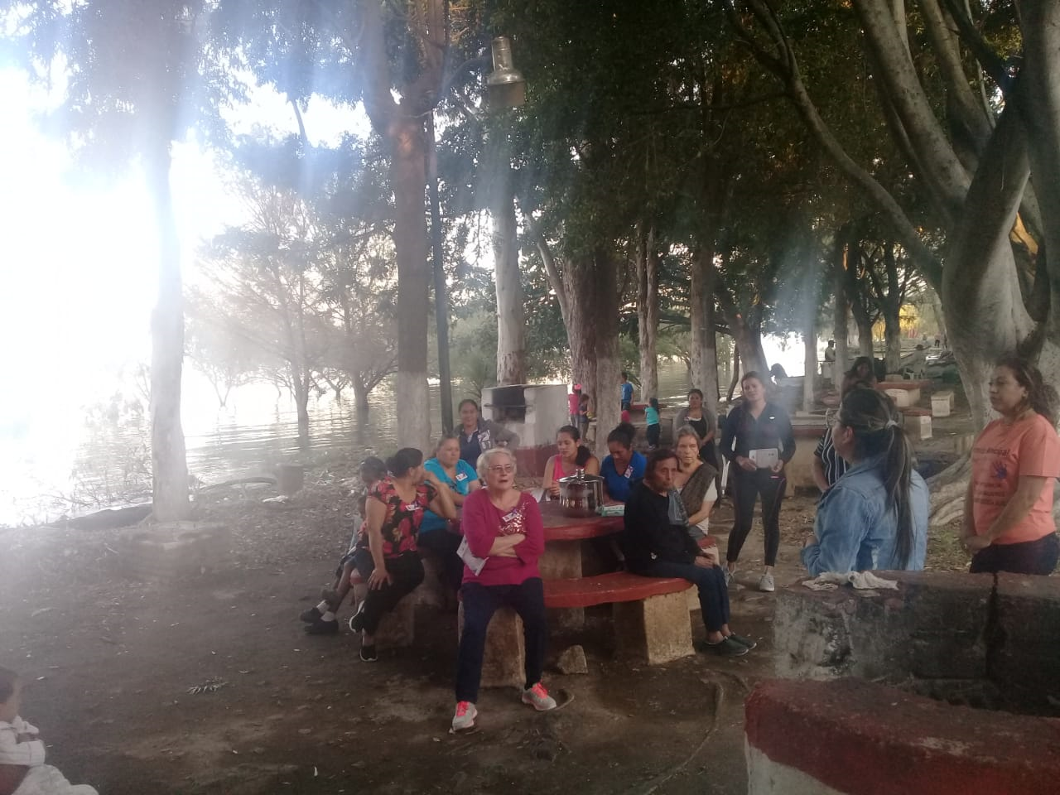
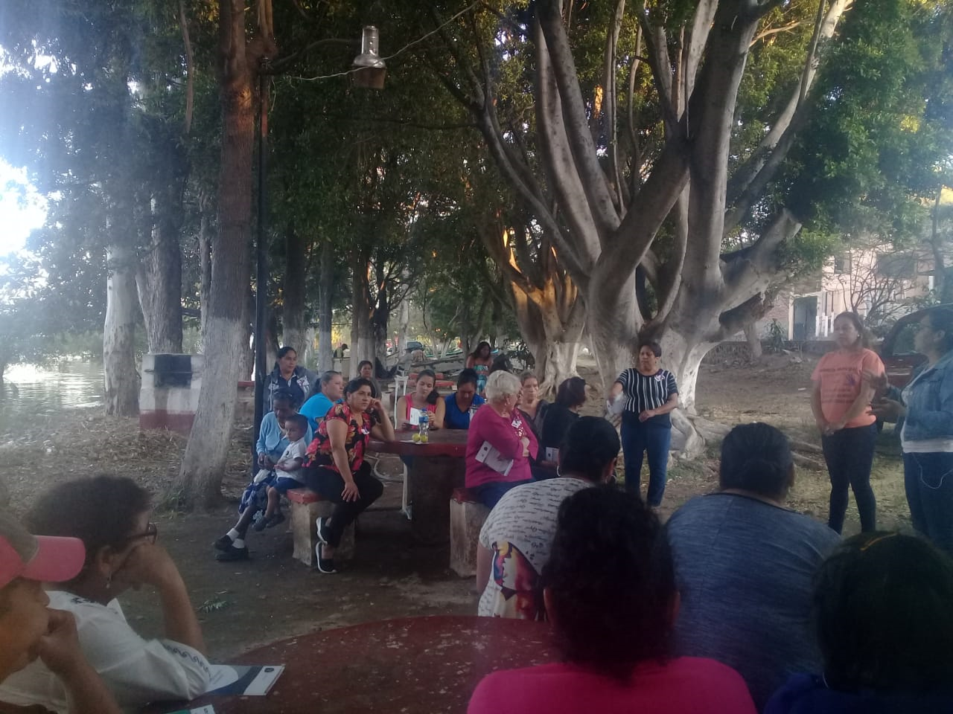
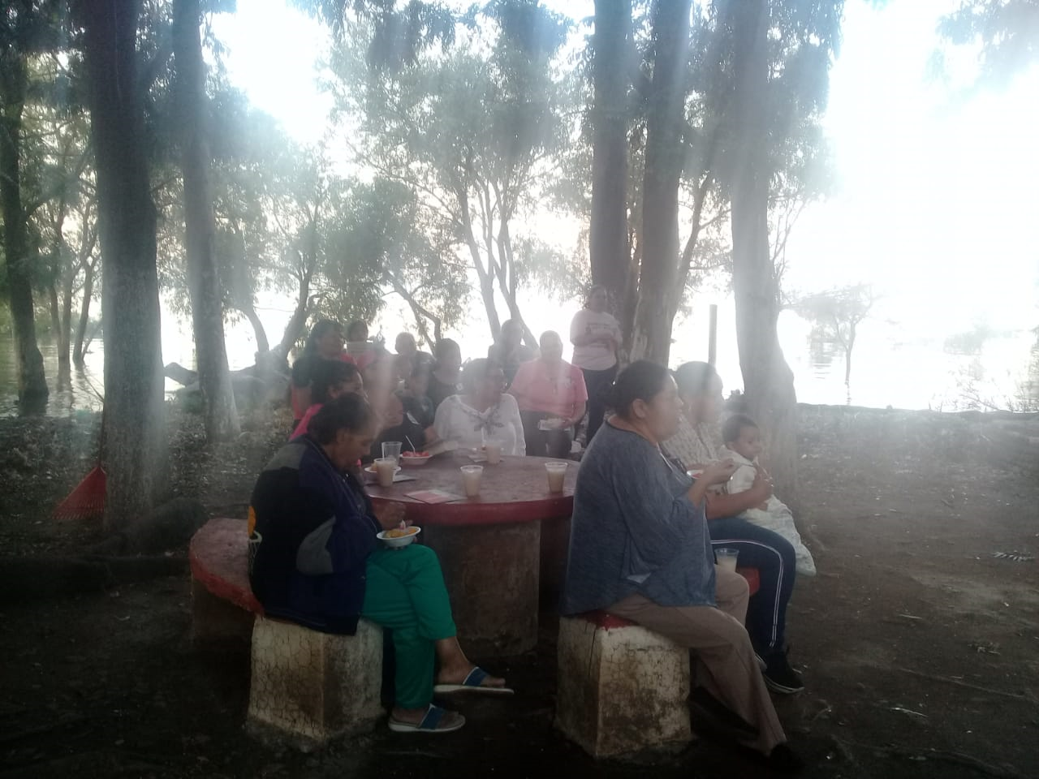
LAS CEBOLLAS
